**Консультация для родителей.**

**«Развиваем речь с помощью скороговорок»**

Скороговорки для детей – это в первую очередь игра, а не обучение. Этот метод

вот уже многие столетия оправдывает себя как нельзя лучше. Но вовсе не

обязательно ждать, пока такая потребность возникнет у вашего ребенка.

И даже если он не будет нуждаться в проговаривании скороговорок в обязательном

порядке, то все равно такие тренировки будут ему крайне полезны и интересны.

Поэтому начинайте разучивать скороговорки с малышом, как только он научился

говорить. Пускай он сначала больше слушает – ему это тоже будет очень

нравиться, вот увидите. Только проговаривайте фразы медленно и четко. Потом

детка подключится к проговариванию вместе с вами – ведь так трудно удержаться,

чтобы не проверить свои возможности. А позже научится без труда произносить

заковыристые предложения.

*Например:* Маша сшила для мартышки, шубу, шапку и штанишки.

Чистоговорка — ритмичный речевой материал, содержащий сложные сочетания

звуков, слогов, слов, трудных для произношения. Чистоговорки еще называют

логопедическими загадками. Чистоговорки – простые и эффективные игры-

упражнения. Они нравятся и взрослым, и детям.

*Например:* Са – са- са – на носу сидит оса Сы – сы – сы – у сома усы.

**Для чего же нужны скороговорки и чистоговорки?**

Дети очень любят скороговорки, они помогают ребенку быстрее освоить родную

речь и научиться хорошо говорить, поэтому, развивая речь ребенка, их надо

применять как можно чаще. Скороговорки можно произносить в разных темпах:

медленном, умеренном и очень быстром. Чтобы речь развивалась, надо следить за

четкостью произношения каждого звука. Больше внимания уделять тем

скороговоркам, в которых есть звуки, вызывающие затруднения произношения у

вашего ребенка.

Чистоговорки помогают не только улучшить дикцию ребенка, но и

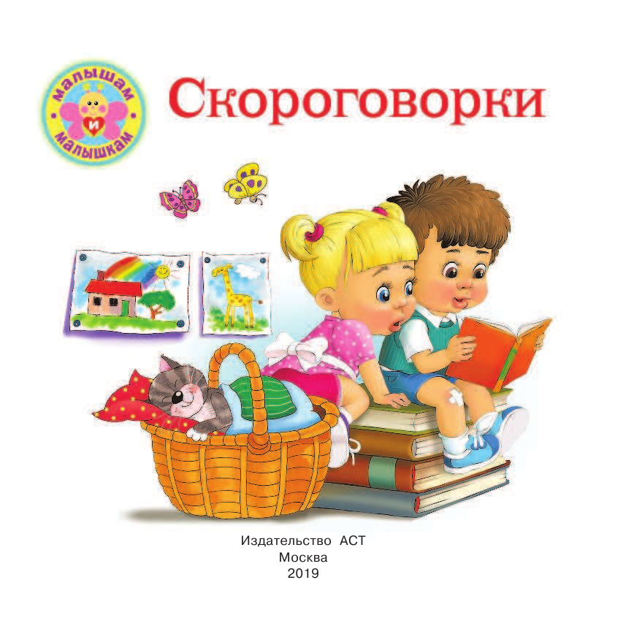 совершенствуют звуковую сторону речи.

Такие упражнения развивают у детей

чувство ритма. Рифмы и ритм

чистоговорок облегчают произношение

и запоминание звуков. Слоговой

компонент шутки – чистоговорки

способствует формированию

правильного звукопроизношения и

стимулирует развитие слухового

восприятия речи.

**Например, попробуем выучить скороговорку:**

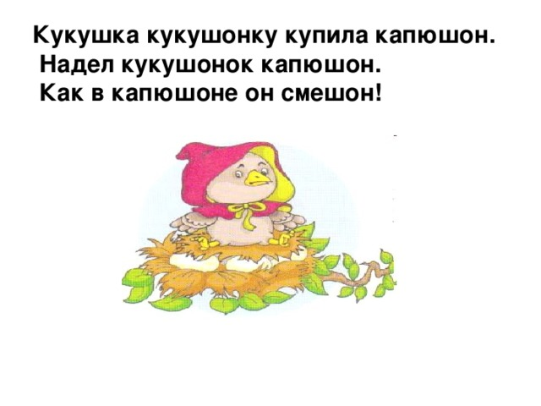

**Как проговаривать скороговорки с детьми?**

Вначале произнесите скороговорку очень медленно и четко, разбивая на слоги.

Цель первого шага – правильно выучить скороговорку. Обращаем внимание на

произношение всех звуков: и гласных, и согласных. Сейчас вы учите и слова, и

произношение. Медленно, но уверенно, как говорится.

Следующий шаг - учимся делать все то же, но в беззвучном режиме. Сейчас

работает только артикуляционный аппарат – без голоса, лишь губы, язык и зубы.

Третий шаг – чтение скороговорки шепотом. Очень важно, чтобы именно шепотом,

а не шипя или тихо, ребенок четко и понятно мог произнести всю фразу.

Теперь поиграйте с интонацией произношения: утвердительно, вопросительно,

восклицательно, грустно и радостно, задумчиво, агрессивно, напевая, разными

голосами.

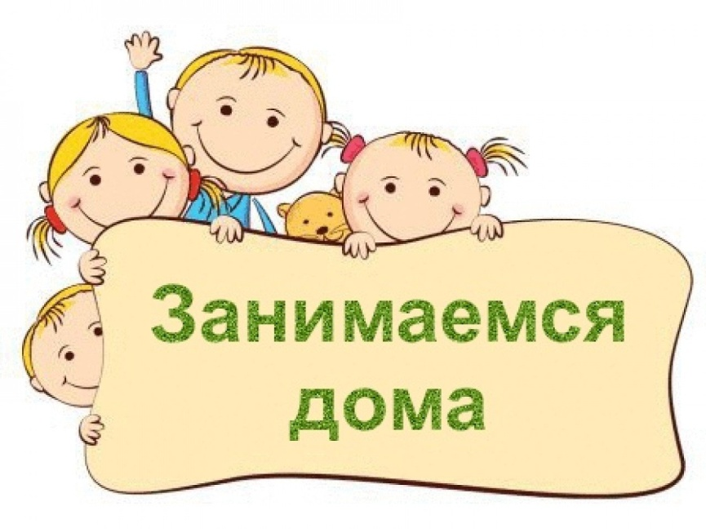 И подводя итог проговариваем быстро и без ошибок всю скороговорку целиком.

**Можно использовать разные способы заучивания:**

1. Пусть ребёнок возьмёт в руки мяч и, ритмично подбрасывая и ловя его руками,

проговорит скороговорку или чистоговорку. Подбрасывать и ловить мяч можно на каждое слово или на слог.

1. Пусть ребёнок проговорит скороговорку (чистоговорку, перебрасывая мячик из

одной руки в другую.

3. Проговорить скороговорку можно, прохлопывая ритм ладошками.

4. Предложите проговорить скороговорку 3 раза подряд и не сбиться.

В работе по разучиванию скороговорок и чистоговорок обязательно нужно

использовать артикуляционную гимнастику.

Кто хочет разговаривать, Тот должен выговаривать

Все правильно и внятно, Чтоб было всем понятно.

Мы будем разговаривать И будем выговаривать

Так правильно и внятно, Чтоб было всем понято.

Пусть совместные занятия с детьми принесут вам не только пользу, но и

удовольствие!

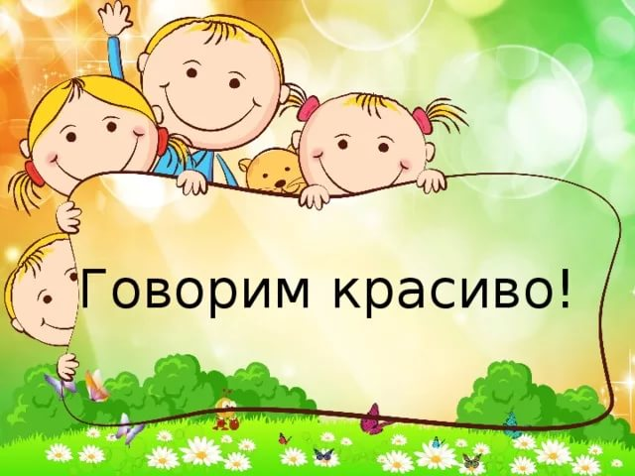**Спасибо за внимание.**